我使用MFC ODBC写的程序，所以需要配置数据源等。
1、首先必须装有数据库管理软件，我装的是
Microsoft SQL Server Management Studio Express 2005 微软官方有下载，40M左右
VS2008下编写的软件。

- 将目录中.ldf 和 .mdf 后缀的两个数据库放入
C:\Program Files\Microsoft SQL Server\MSSQL.1\MSSQL\Data

- 打开express 右击数据库
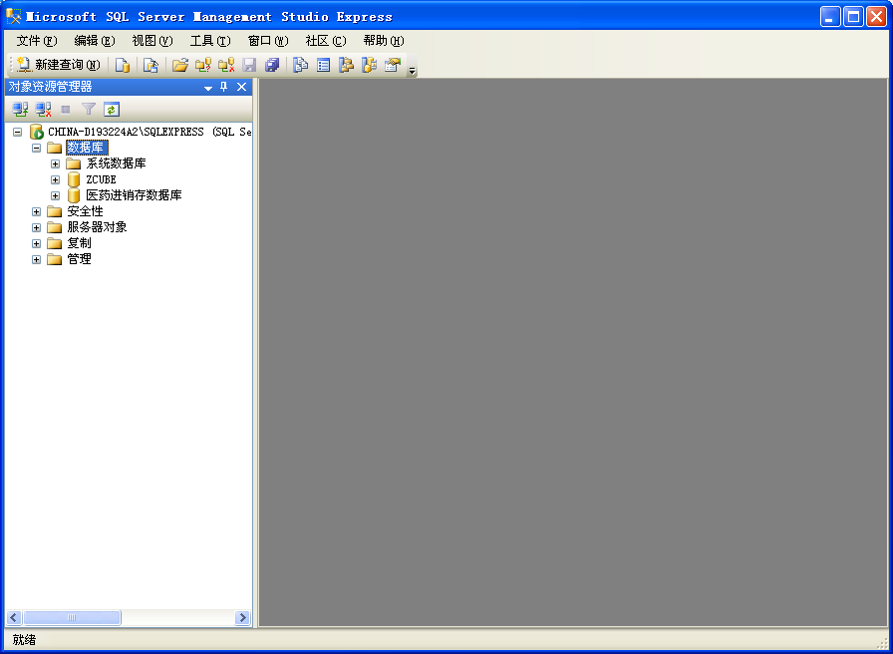
附加中添加数据库，选中医药进销存数据库.mdf，添加进去后如上图。

- 配置数据源
- 设置-控制面板-管理工具-数据源（ODBC）
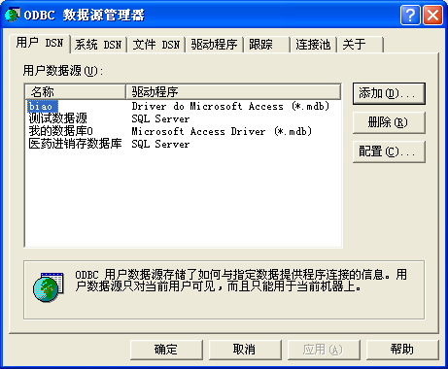
-添加
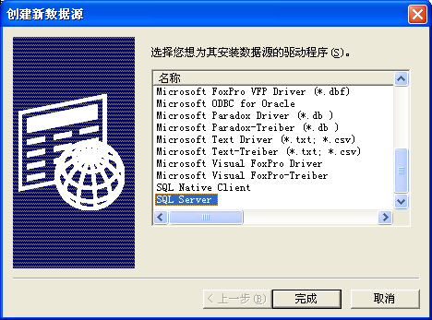

SQL Server-
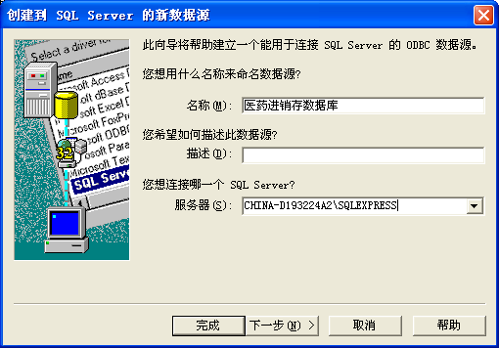
服务器到哪找呢？
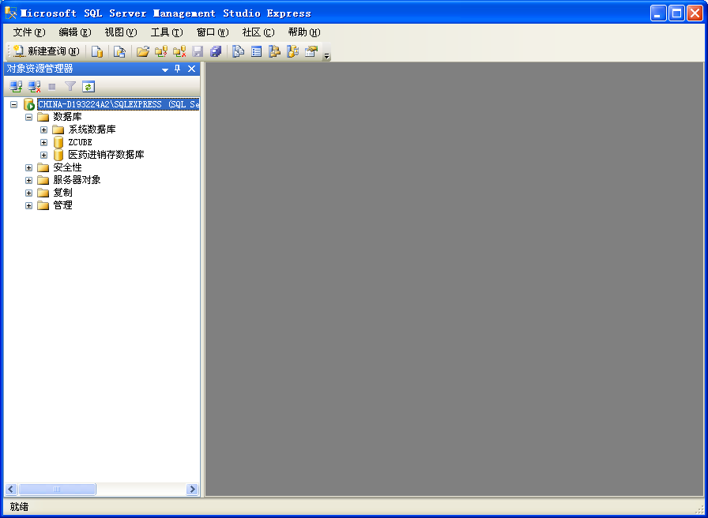
右键CHINA.... 属性
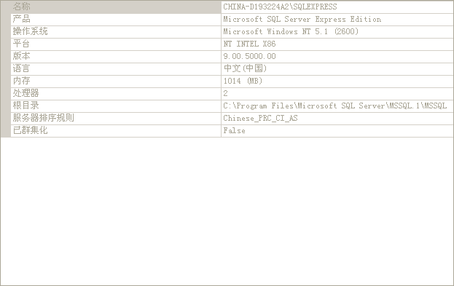
名称，复制下。
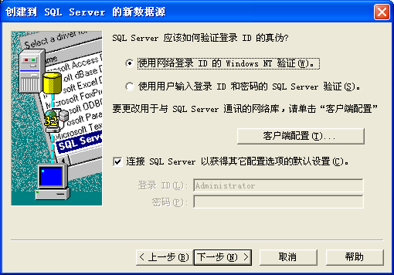
下一步
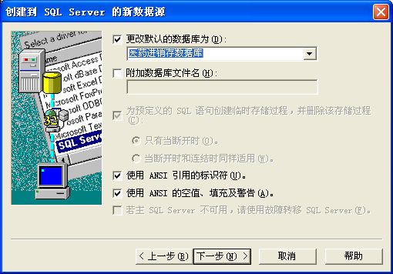
更改默认的数据库为，选上医药进销存数据库。
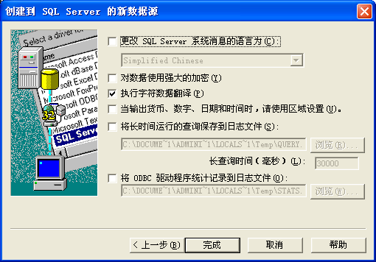
完成
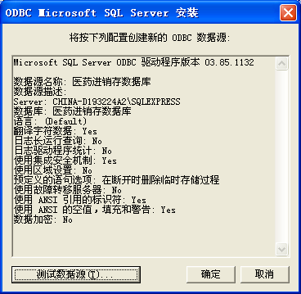
测试
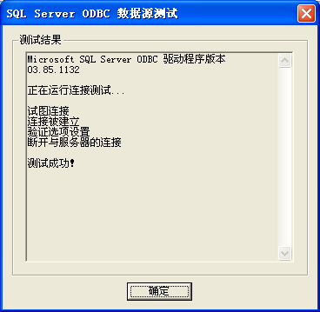
确定
好了现在直接打开工程文件，里面有操作数据库的方法和类，相信你有VC++基础的话很容易上手，密码可在数据库账号密码表中查看，007 bond

